Konferenzräume benutzen
Mit dem UCC-Client können Sie direkt am Bildschirm auf die klassischen Anruffunktionen eines Telefons zugreifen. In diesem Artikel erfahren Sie, wie Sie einen Konferenzraum eröffnen oder betreten.
Konferenzräume bieten die Möglichkeit, ein Telefonat mit mehr als drei Gesprächspartnern zu führen. Im Gegensatz zur Dreierkonferenz müssen sich die Beteiligten dabei aktiv über die vorab bekanntgegebene Nummer des Raumes einwählen. Daher eignet sich diese Funktion in erster Linie für geplante Konferenzen.
Als Initiator können Sie den Zugang zum gewählten Konferenzraum bei Bedarf mit einer PIN sichern.
Hinweis:
Der UCware Server nummeriert Konferenzräumen standardmäßig mit 8 8 gefolgt von drei bis vier weiteren Ziffern. Wenn Sie unter 8 8 0 0 0 keine Aufforderung zur PIN-Eingabe erhalten, folgt Ihre Telefonanlage einer eigenen Nummerierung. Erfragen Sie diese ggf. beim Administrator. Die folgenden Anweisungen gehen vom Standardfall aus.

Konferenzraum eröffnen
Um einen Konferenzraum zu eröffnen, gehen Sie wie folgt vor:
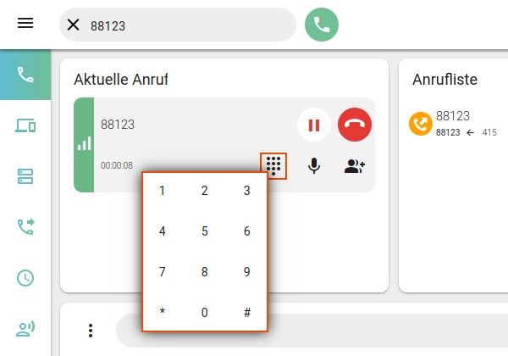
Als erster Teilnehmer der Konferenz erhalten Sie eine entsprechende Ansage mit anschließender Wartemusik. Jeder weitere Teilnehmer wird per Signalton angekündigt. Die PIN gilt, bis alle Teilnehmer den Konferenzraum verlassen haben.
Hinweise:
Abweichend von der dargestellten Vorgehensweise können Sie sich vom UCware Server einen freien Konferenzraum zuweisen lassen. Wählen Sie dazu 8 8 0 0 0 oder 8 8 0 0 0 0. Um einen Raum ohne PIN zu eröffnen, lassen Sie die entsprechende Abfrage mindestens 10 Sekunden lang unbeantwortet.

Konferenzraum betreten
Um einen vorhandenen Konferenzraum zu betreten, gehen Sie wie folgt vor:
- Erfragen Sie Rufnummer und PIN des Raumes beim Initiator der Konferenz.
- Rufen Sie dieHauptseite des UCC-Clients auf.
- Wählen Sie in der Kopfleiste die Rufnummer des Raumes.
- Blenden Sie mitdas Wählfeld des Clients ein.
- Geben Sie über das Wählfeld falls erforderlich die PIN des Raumes ein und bestätigen Sie mit #.
Sie erhalten eine Ansage über die Anzahl der Teilnehmer im Konferenzraum. Jeder weitere Teilnehmer wird per Signalton angekündigt.

